5 марта 2010 года в Усть – Черновской СОШ
состоялся «Праздник профессий» в начальном звене.

В нашей стране трудятся все люди, работают родители, знакомые, родственники, соседи — все. На празднике говорили о разных профессиях, и возможно, какая-нибудь из них, пришлась по душе учащимся.
Это мероприятие посетил Бездельник, который ничего не знал о профессиях и не любил трудиться. Дети рассказали ему о разнообразии профессий. В игровой форме проиграли некоторые из них: пожарника, учителя, строителя, водителя. Также познакомили с профессиями мам и пап, рассказав о них стихотворения.
Особое внимание уделили на профессии, связанные с хлебом. Отгадывали загадки, вспоминали пословицы.
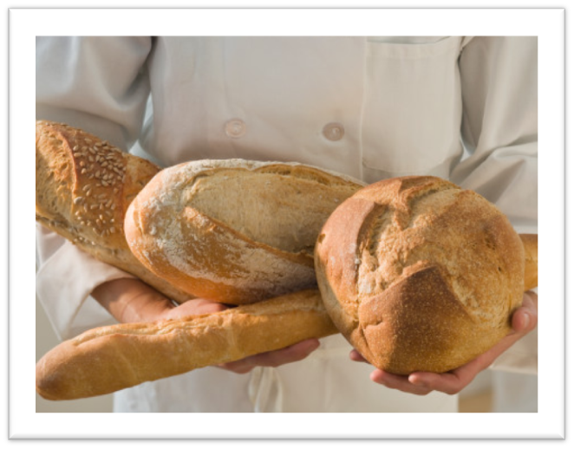
В конце праздника Бездельник перевоспитался, всё понял и пообещал исправиться. Учащиеся с 1 по 4 классы сделали вывод – «Все работы хороши, выбирай на вкус!»

